รายงานผลการปฏิบัติราชการประจำเดือนมกราคม พ.ศ.2567
ประจำปีงบประมาณ พ.ศ.2567 สถานีตำรวจภูธรมะค่า

งานป้องกันปราบปราม

การตรวจเยี่ยมประชาชน
วันที่ 1 ม.ค. 2567 เวลา 10.00 – 11.30 น. โดยการอำนวยการของ พ.ต.ท.ธัชพล มูลละคร สว.สภ.มะค่า ได้มอบหมายให้ ร.ต.อ.สมพงษ์ แพงจันทร์ รอง สวป.สภ.มะค่า/หน.งานจราจร สภ.มะค่า พร้อมด้วย ร.ต.อ.เศกสรรค์ ขันโยธา รอง สวป.สภ.มะค่า/หน.งานป้องกันปราบปราฯ และข้าราชการตำรวจชุดสายตรวจ ชุดจราจร และ ชมส.จิตอาสา สภ.มะค่า ร่วมกับภาคีเครือข่ายดำเนินกิจกรรมจิตอาสาเนื่องในเทศกาลปีใหม่ 2567 โดยแจกน้ำดื่ม ผ้าเย็น และลูกอม ให้แก่ประชาชนผู้ที่ใช้รถใช้ถนน ผ่านบริเวณจุดบริการประชาชนช่วงเทศกาลสงกรานต์ 2567 (แยกต้นแต้บ้านมะค่า) บ้านมะค่า ม.1 ต.มะค่า อ.กันทรวิชัย จ.มหาสารคาม พร้อมกับได้ประชาสัมพันธ์ให้ประชาชน ใช้รถใช้ถนนอย่างระมัดระวังเพื่อป้องกันการเกิดอุบัติเหตุ และเพื่อความปลอดภัยในชีวิตและทรัพย์สินทั้งของตนเองและของผู้อื่นในช่วงควบคุมเข้มวันสุดท้ายของเทศกาลปีใหม่ 2567

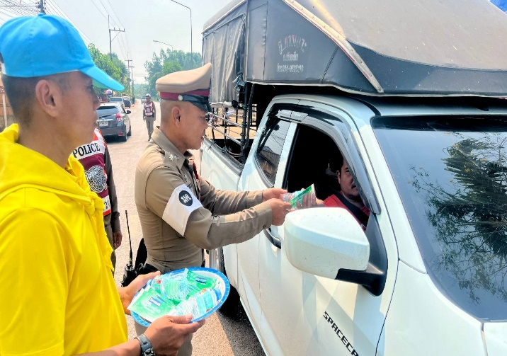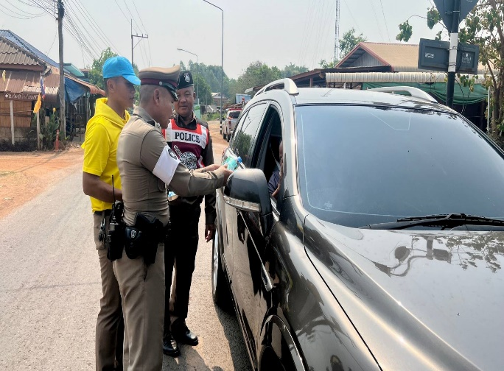

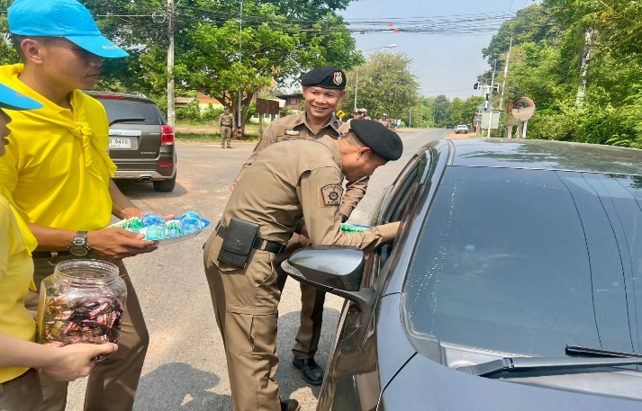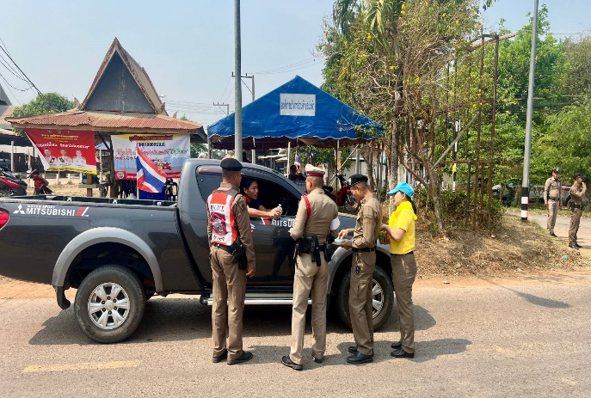
การตรวจจุดเสี่ยง จุดล่อแหลม
ช่วงวันที่ 1 ม.ค. 2567 ถึง 31 ม.ค. 2567 ร้อยเวร 20 สายตรวจรถยนต์ รถจักรยานยนต์สายตรวจตำบล ได้มีการออกตรวจจุดเสี่ยง จุดล่อแหลม ร้านค้า ร้านสะดวกซื้อในพื้นที่ที่รับผิดชอบ เพื่อป้องกันเหตุสร้างความอุ่นใจภายในช่วงเทศกาลส่งท้ายปีเก่าต้อนรับปีใหม่ และรักษาความปลอดภัยให้แก่ประชาชน

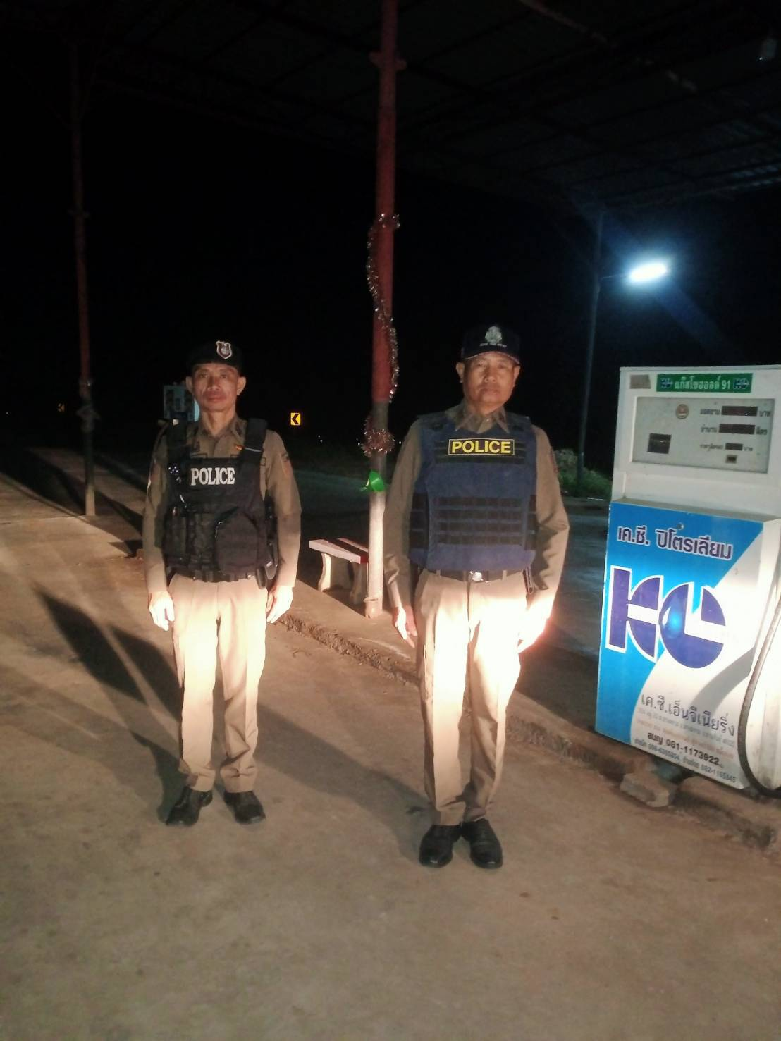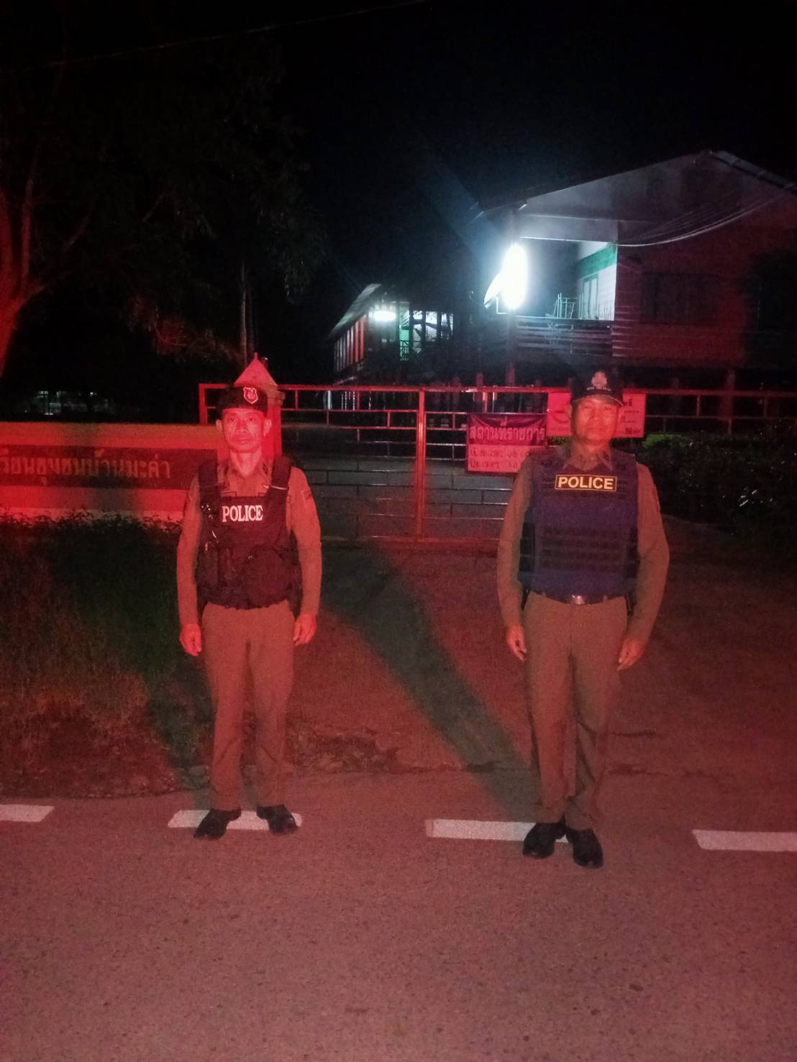

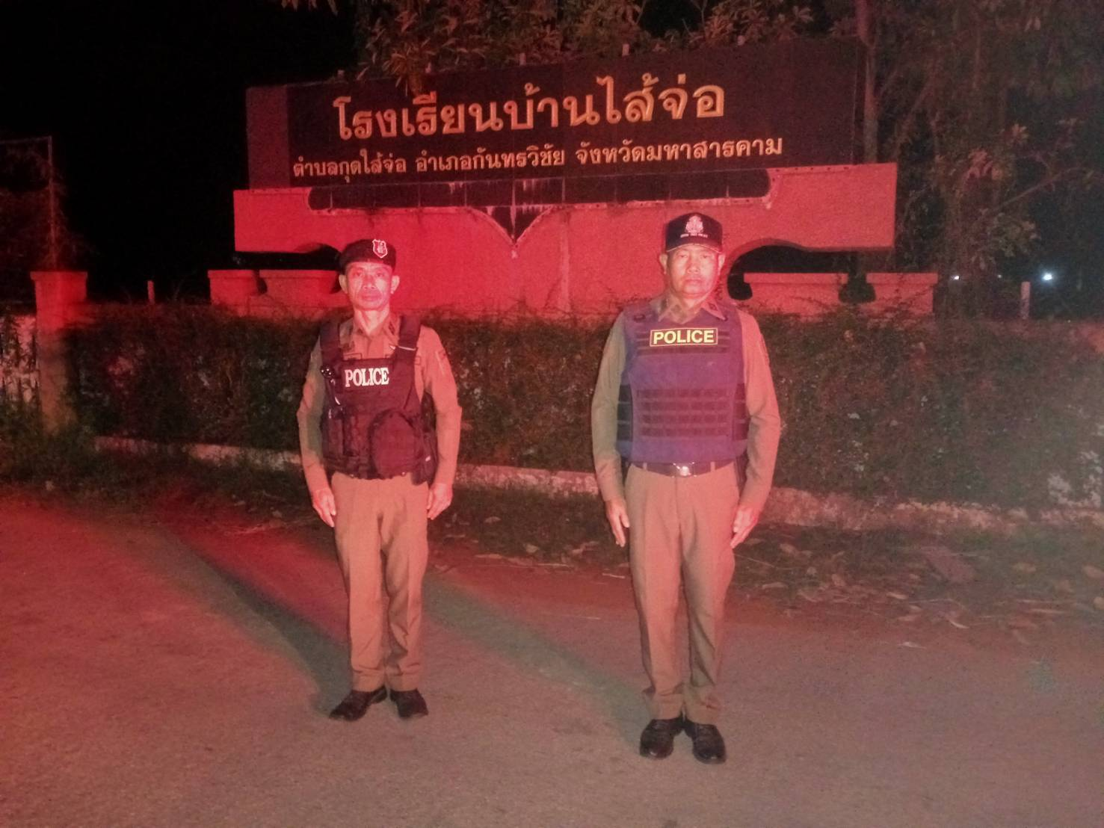

งานสืบสวน
วันนี้ เมื่อเวลาประมาณ 06.10 น. เจ้าหน้าที่ตำรวจชุดจับกุมได้นำหมายค้นของศาลจังหวัดมหาสารคาม ที่ ค139/2567 ตรวจค้นบ้านเลขที่ 50 หมู่ 8 ตำบลมะค่า อำเภอกันทรวิชัย จังหวัดมหาสารคาม ที่มีพฤติการณ์ลักลอบเสพยาเสพและจำหน่ายยาเสพติดประเภท 1 (ยาบ้า) พักอาศัยอยู่ เมื่อเดินทางมาถึงบ้านพักหลังดังกล่าว จึงได้ เจ้าของบ้านพร้อมทั้งได้แสดงหมายค้นศาลจังหวัดมหาสารคาม ที่ค139/2567 ให้ดูและขอทำการตรวจค้นก่อนการตรวจค้นเจ้าหน้าที่ชุดจับกุมได้แสดงความบริสุทธิ์ ดูเป็นที่พอใจแล้วและเริ่มทำการตรวจค้น เจ้าของบ้านเป็นผู้นำการตรวจค้นด้วยตนเอง ขณะตรวจค้นพบผู้ต้องหา ซึ่งเป็นบุตรชายนอนอยู่ที่นอนภายในบ้าน จึงขอทำการตรวจค้นตัวนายเอ นายเอยินยอมให้ตรวจค้นด้วยความสมัครใจ โดยมอบหมายให้ ร.ต.อ.ประมาณ ยศคำลือ ฯ เป็นผู้ทำการตรวจค้นก่อนการตรวจค้น ร.ต.อ.ประมาณฯได้แสดงความบริสุทธิ์ให้นายสถาพรฯดูจนเป็นที่พอใจ และทำการตรวจค้นตัว เจ้าหน้าที่ตำรวจที่เหลือยืนเฝ้าสังเกตุการณ์อยู่ใกล้ๆ ผลการตรวจค้นพบยาบ้าเม็ดสีส้มแดงบรรจุอยู่ในถุงพลาสติกชนิกกดปิดดึงเปิดสีน้ำเงิน ซุกซ่อนอยู่ในกล่องกระดาษสีแดงคาดน้ำเงินอีกชั้นหนึ่ง อยู่ในกระเป๋ากางเกงขาสั้นสีน้ำเงินด้านหน้าข้างขวาที่ผู้ต้องหาสวมใส่อยู่ เปิดนับต่อหน้านายเอฯ พบมียาบ้าจำนวน 8 เม็ด นายสถาพรฯรับสารภาพว่ายาบ้าดังกล่าวเป็นของตนเองจริง ซึ่งได้ไปซื้อมาจากนางสาวนิล( ไม่ทราบชื่อ-สกุลจริง) อยู่ในเขตอำเภอเมืองมหาสารคาม ในราคา 350 บาท ได้มาจำนวน 10 เม็ด และได้เสพไปแล้ว 2 เม็ด จึงได้นำตัวพร้อมของกลางนำส่งพนักงานสอบสวนเพื่อดำเนินคดีต่อไป

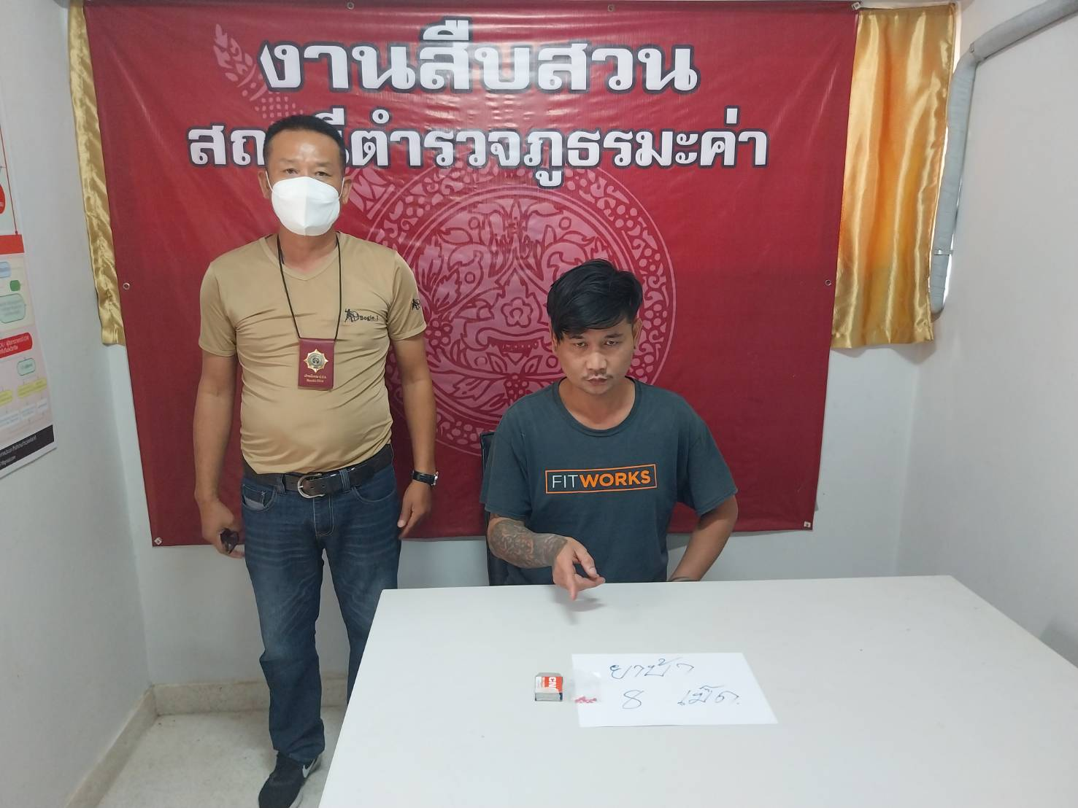

งานสืบสวน
วันนี้ เมื่อเวลาประมาณ 07.10 น. เจ้าหน้าที่ตำรวจชุดจับกุมได้นำหมายค้นของศาลจังหวัดมหาสารคาม ที่ ค40/2567 ตรวจค้นบ้านเลขที่ 124 หมู่ 3 ตำบลมะค่า อำเภอกันทรวิชัย จังหวัดมหาสารคาม ซึ่งมีเอ ที่มีพฤติการณ์ลักลอบเสพยาเสพและจำหน่ายยาเสพติดประเภท 1 (ยาบ้า) พักอาศัยอยู่ เมื่อเดินทางมาถึงบ้านพักหลังดังกล่าว จึงได้เรียกนายเอ มาพบพร้อมทั้งได้แสดงหมายค้นศาลจังหวัดมหาสารคาม ที่ค40/2567 ให้ดูและขอทำการตรวจค้นบ้านพักหลังดังกล่าว นายเอ ทราบและยินยอมให้ตรวจค้นด้วยความสมัครใจ ก่อนการตรวจค้นเจ้าหน้าที่ตำรวจชุดตรวจค้นได้แสดงความบริสุทธิ์ให้นายเอดูจนเป็นที่พอใจแล้วและเริ่มทำการตรวจค้นโดยนายเอ ฯเป็นผู้นำการตรวจค้นด้วยตนเอง ขณะตรวจค้นที่ห้องนอนของนายเอฯ เจ้าหน้าที่ตำรวจได้บอกกับนายเอว่าถ้ามียาบ้าให้นำมามอบให้ นายเอจึงได้ไปหยิบถุงพลาสติกสีน้ำเงินชนิดกดปิดดึงเปิดที่วางอยู่ข้างที่นอน มามอบให้เจ้าหน้าที่ตำรวจชุดตรวจค้น เจ้าหน้าที่ตำรวจชุดตรวจค้นจึงได้เปิดถุงพลาสติกดู พบเป็นยาบ้าเม็ดสีส้มแดง และนับยาบ้าต่อหน้านายเอ รวมมียาบ้าจำนวน 33 เม็ด โดยนายเอ รับสารภาพว่ายาบ้าดังกล่าวเป็นของจนจริง ซึ่งได้ไปซื้อมาจากนายหน่อง (ไม่ทราบชื่อ-สกุลจริง) ราษฏรบ้านเสียว อ.ยางตลาด จ.กาฬสินธุ์ ในวันที่ 28 มกราคม 2567 โดยได้ขับขี่รถจักรยายนต์ไปซื้อด้วยตนเอง จำนวน 50 เม็ด ในราคา 1,100 บาท และได้เสพไปแล้ว 17 เม็ด จึงได้นำตัวพร้อมของกลางมาที่สถานีตำรวจภูธรมะค่า เพื่อพบพนักงานสอบสวนและทำการตรวจปัสสาวะเบื้องต้น ต่อหน้านายเอ ผลการตรวจโดยชุดตรวจฯ เบื้องต้นผลเป็นบวก จึงได้นำปัสสาวะส่งตรวจรับรองผลที่ รพ.เชียงยืน ผลการตรวจพบสารแอมเฟตามีนในปัสสาวะตามรายงานตามผลการตรวจที่ HN 187481 ลง 29 ม.ค..2567 จึงควบคุมตัวพร้อมของกลางส่งพนักงานสอบสวนสถานีตำรวจภูธรมะค่า เพื่อดำเนินการต่อไป
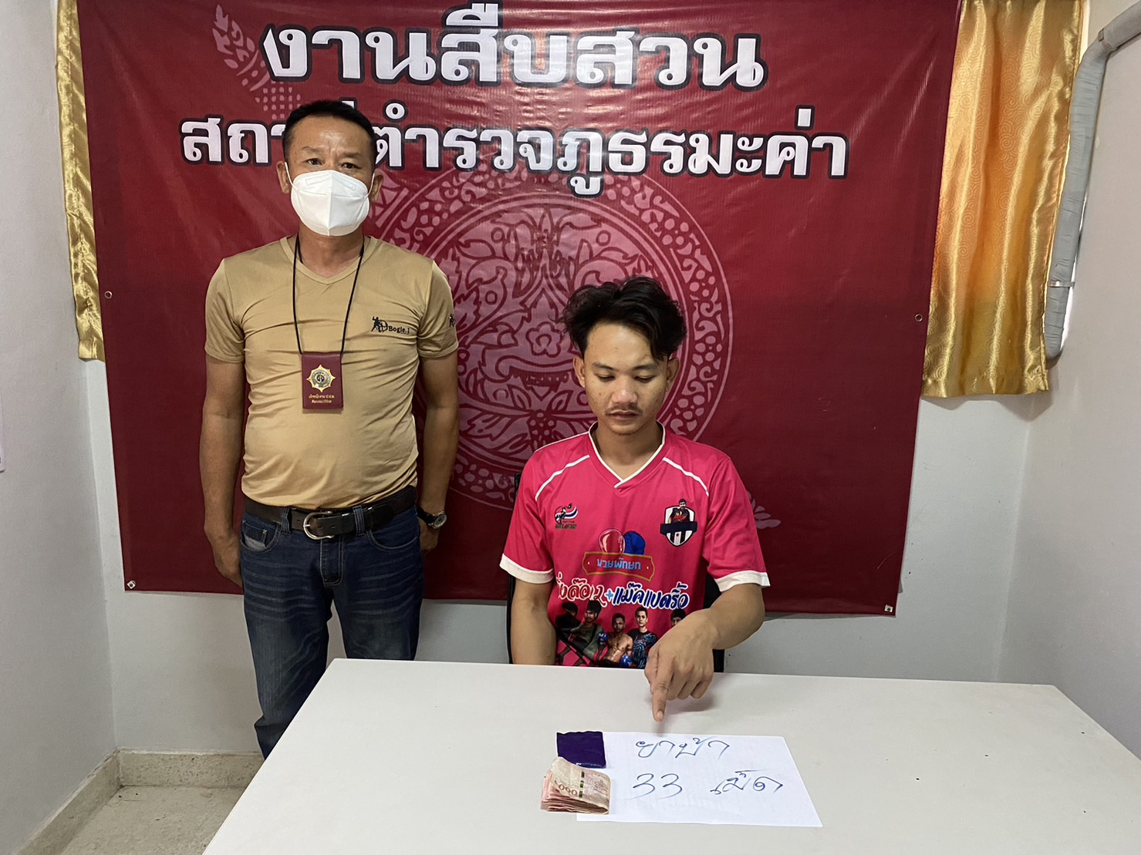
งานจราจร
วันที่ (7 ม.ค.2566) เวลา 09.00 น. โดยการอำนวยการ ของ พ.ต.ท.ธัชพล มูลละคร สว. สภ.มะค่า มอบหมายให้ ร.ต.อ.สมพงษ์ แพงจันทร์ รอง สวป..สภ.มะค่า/ ร้อยเวร 2-0 ปฏิบัติหน้าที่จราจร พร้อมชุดจราจร ตั้งจัดตรวจ จุดสกัด กวดขันวินัยจราจร ยาเสพติด และสิ่งของผิดกฏหมายต่างๆ แยกบ้านป่ายางห่า ถนน 3001 ได้ว่ากล่าวตักเตือนผู้ขับขี่ รถจักรยานยนต์ ไม่สวมหมวกนิรภัย

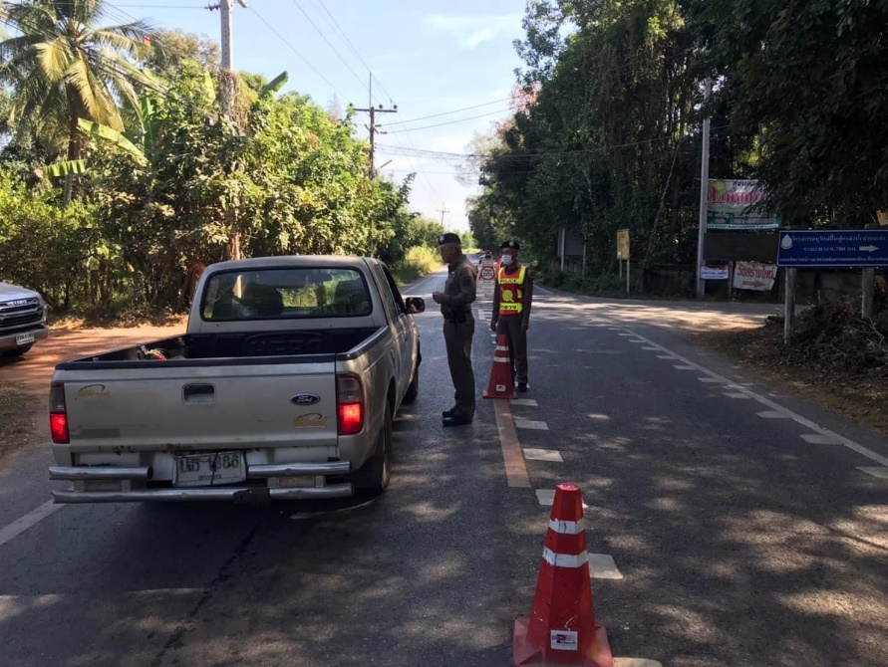

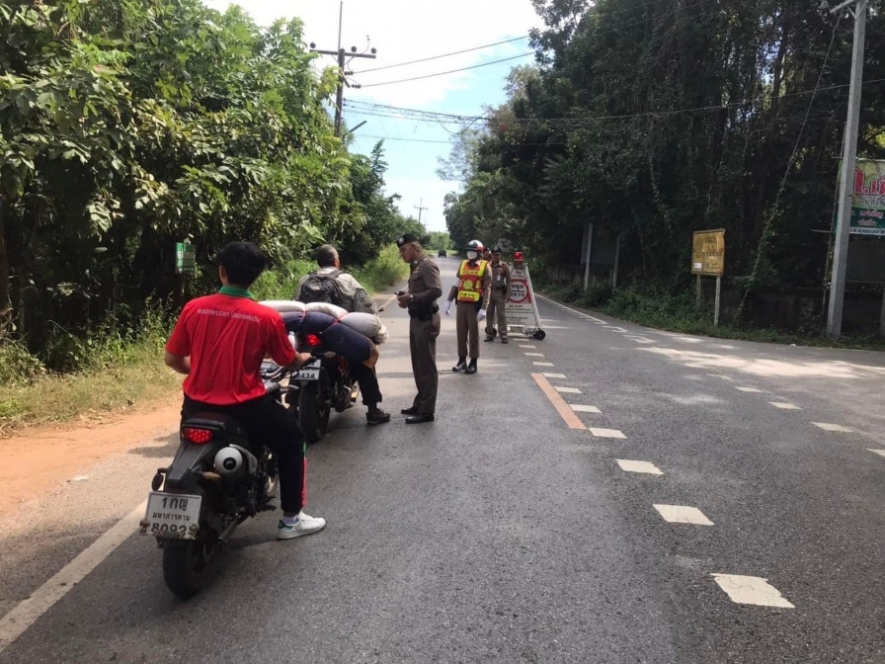

งานจราจร

วันที่ ( 15 ม.ค.67)เวลา 07.00 น. พ.ต.ท.ธัชพล มูลละคร สว.สภ.มะค่า มอบหมายให้ ร.ต.อ.สมพงษ์ แพงจันทร์ รองสวป.ฯ สภ.มะค่า พร้อมด้วยชุดสายตรวจฯ อำนวยความสะดวกด้านการจราจร ขบวนพาเหรด การแข่งขันกีฬาสีประจำปีฯโรงเรียนบ้านน้ำใสม่วงวิทยาฯ

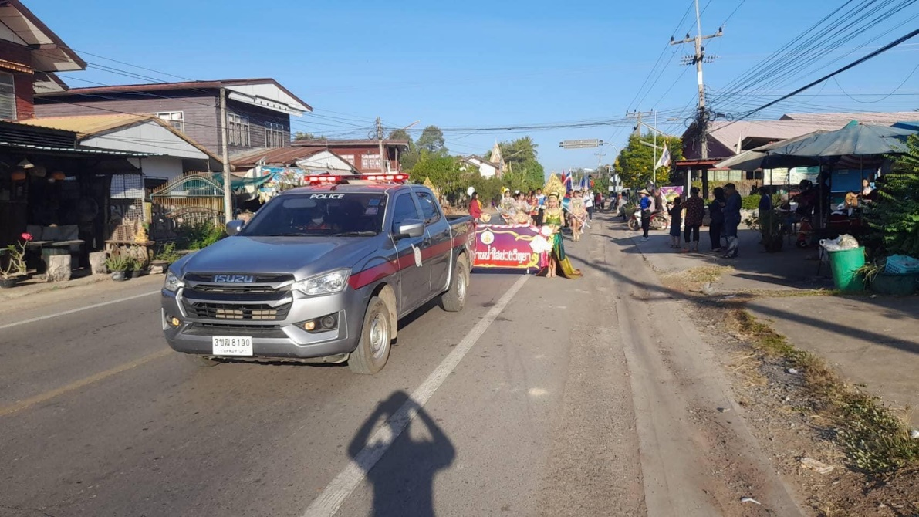

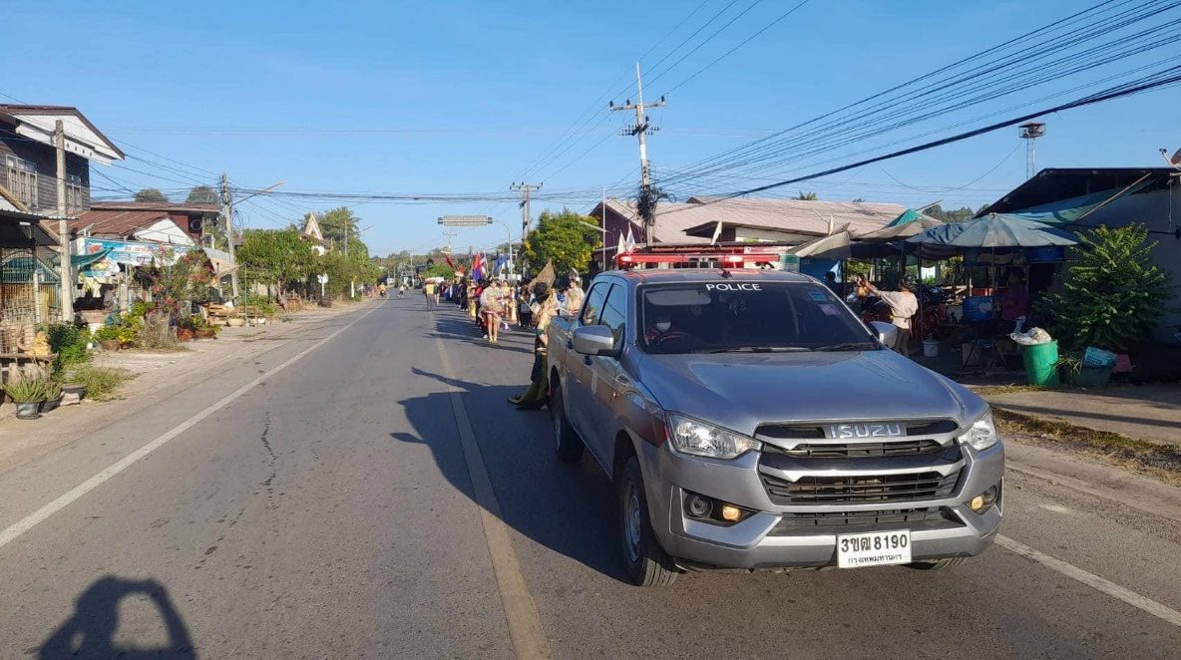

งานอำนวยการ

วันที่ 15 ม.ค. .67 เวลาประมาณ 14.40 น. พ.ต.ท.ธัชพล มูลละคร สว.สภ.มะค่า ได้รับแจ้งว่ามีไฟลุกไหม้ป่าด้านหลังของโรงเรียนน้ำใสม่วงวิทยา บ้านม่วง ม.10 ต.กุดใส้จ่อ อ.กันทรวิชัย จ.มหาสารคาม จึงได้นำสั่งการเจ้าหน้าที่ตำรวจประจำศูนย์วิทยุสื่อสาร สภ.มะค่า แจ้งประสานขอสนับสนุนรถบรรทุกน้ำดับเพลิงจาก อบต.กุดใส้จ่อ, อบต.มะค่า และ อบต.ขามเฒ่าพัฒนา เข้าทำการดับเพลิง เพื่อป้องกันไฟลุกไหม้เข้าสู่โรงเรียนน้ำใสม่วงวิทยา หรือบ้านเรือนและทรัพย์สินของประชาชนที่อยู่ใกล้เคียงให้ได้รับความเสียหาย และป้องกันไม่ให้เกิดหมอกควันฝุ่น PM 2.5 ในอากาศ พร้อมทั้งนำกำลังข้าราชการตำรวจประกอบด้วย ร้อยเวร 2-0 พร้อมสายตรวจ ชุดสืบสวน และชุด ชมส.จิตอาสา เข้าร่วมในการดับไฟในคราวเดียวกัน โดยมีประชาชนในพื้นที่ ครูและนักเรียนของโรงเรียนน้ำใสม่วงวิทยา เข้าร่วมช่วยกันในการดับไฟในครั้งนี้ด้วย โดยได้กระจายกำลังดับไฟ และทำแนวเขตป้องกันการลุกไหม้ของไฟไปยังจุดบริเวณสำคัญต่างๆ และต่อมาเจ้าหน้าที่พร้อมประชาชนช่วยกันดับไฟ/ควบคุมไฟ และรอจนมั่นใจได้ว่าไม่มีการลุกไหม้ขึ้นอีกในเวลาประมาณ 16.00 น. เบื้องต้นทราบข้อมูลว่าเป็นป่าปลูกซึ่งอยู่ในที่ดินของ นางจันทร์หอม บัญดิษฐ์เสน อายุ 64 ปี ที่อยู่บ้านเลขที่ 36 ม.7 ต.ขามเฒ่าพัฒนา อ.กันทรวิชัย จ.มหาสารคาม และสอบถามจากผู้พบเห็นยังไม่ทราบสาเหตุการเกิดไฟลุกไหม้ในครั้งนี้ ส่วนความเสียหายมีต้นไม้ขนาดเล็กได้รับความเสียหายบางส่วนจากไฟที่ลุกไหม้
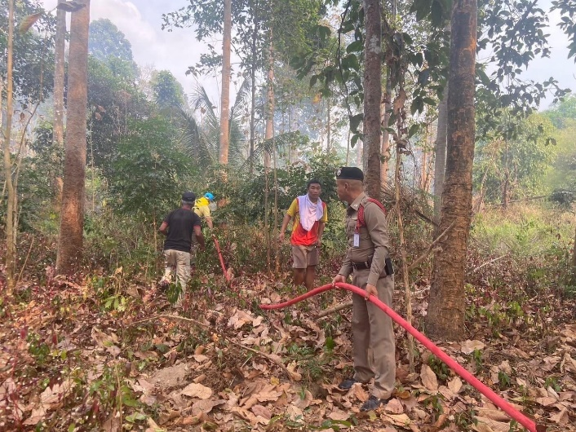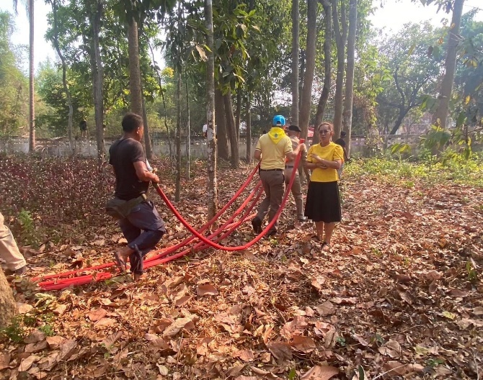

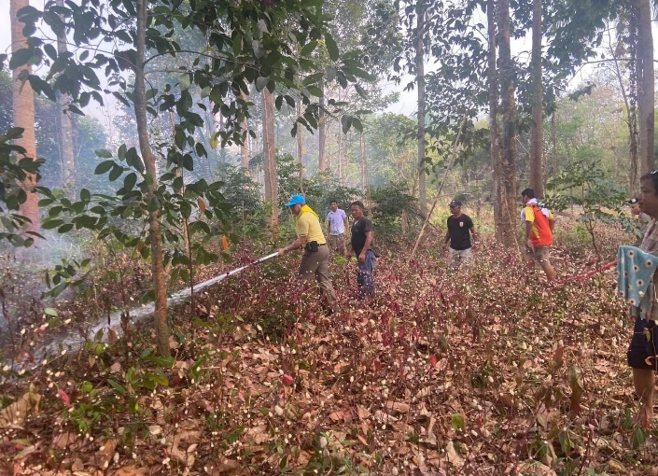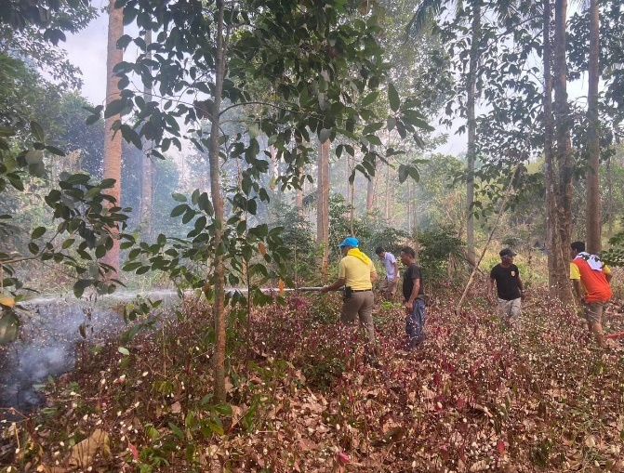

วันที่ 13 ม.ค.67 เวลา 08.00 – 12.00 น. พ.ต.ท.ธัชพล มูลละคร สว.สภ.มะค่า พร้อมด้วย ร.ต.อ.เศกสรรค์ ขันโยธา รอง สวป.ฯ/หน.ชมส.สภ.มะค่า ได้นำข้าราชการตำรวจชุดสายตรวจ และข้าราชการตำรวจชุด ชมส.จิตอาสา สภ.มะค่า เข้าร่วมกิจกรรมวันเด็กแห่งชาติ ประจำปี 2567 ขององค์การบริหารส่วนตำบลมะค่า ณ บริเวณโรงเรียนมะค่าพิทยาคม บ้านมะค่า ม.3 ต.มะค่า อ.กันทรวิชัย จ.มหาสารคาม ซึ่งเป็นหมู่บ้านรอบโครงการอันเนื่องมาจากพระราชดำริ โครงการแก้มลิงฝั่งซ้ายหน้าเขื่อนวังยาง (แก้มลิง “พวง”) และในกาลนี้ได้นำไอศกรีมไปมอบให้แก่เด็ก และผู้ที่มาร่วมภายในงานดังกล่าวด้วย เพื่อเป็นการมอบความสุขให้แก่ประชาชน
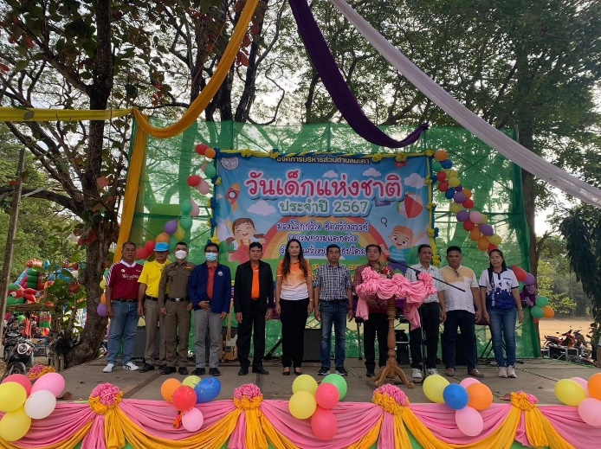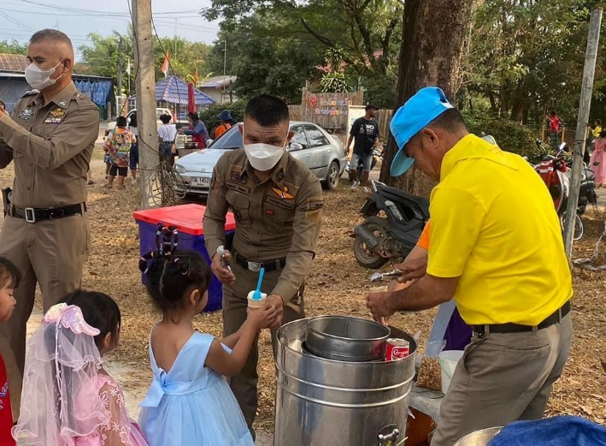

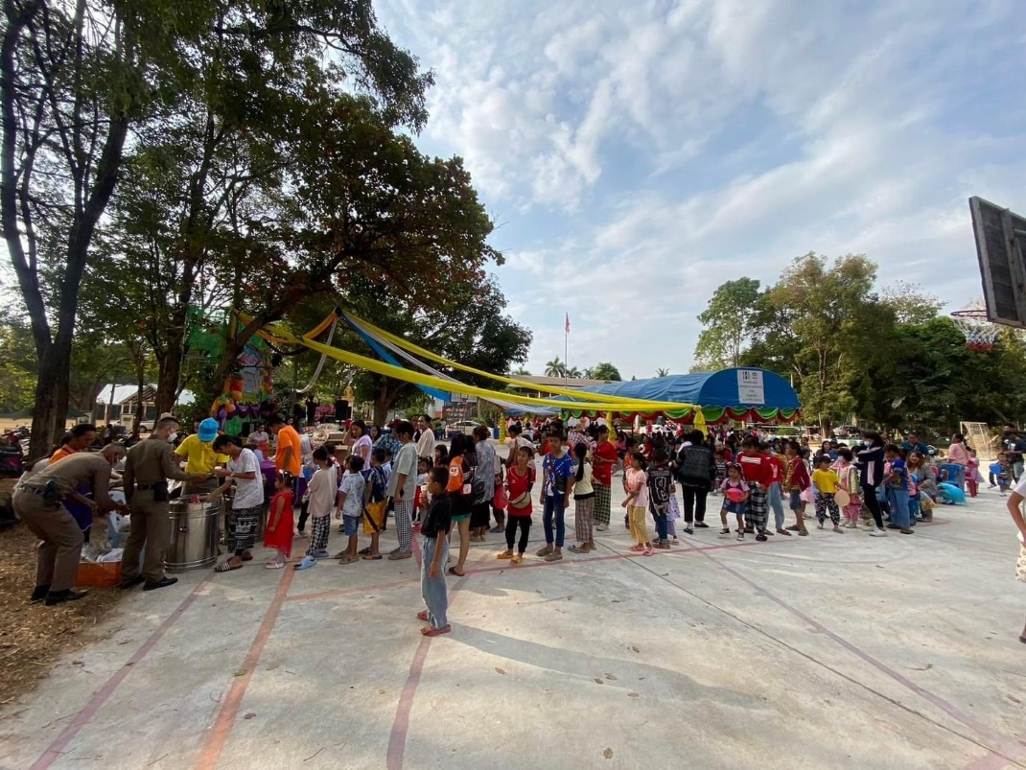

งานสอบสวน
วันที่ 29 ม.ค. 2567 ร.ต.อ.ธนวรรธน์ รักษานาม รอง สว.(สอบสวน) ได้ออกไปให้ความรู้เกี่ยวกับข้อกฏหมายต่างๆที่ประชาชนควรรู้ และให้คำปรึกษาสำหรับประชาชนที่พื้นที่ห่างไกลจาก สภ.มะค่า ได้มาปรึกษาหรือรับฟังข้อกฎหมายต่างๆในงานโครงการอำเภอยิ้ม ณ วัดบ้านโขงใหญ่ ต.มะค่า อ.กันทรวิชัย จ.มหาสารคาม ทั้งนี้ก็ยังแนะนำกฎหมายใหม่ๆให้ประชาชนในพื้นที่ได้รับรู้ เพื่อประโยชน์ของประชาชนและได้แนะนำเกี่ยวกับกลโกงออนไลน์ เพื่อเป็นภูมิคุ้มกันให้แก่คนในชุมชน

